МИНИСТЕРСТВО ОБРАЗОВАНИЯ РЕСПУБЛИКИ БЕЛАРУСЬ
Учреждение образование «Белорусский государственный технологический университет»
Кафедра информационных систем и технологий
«ИССЛЕДОВАНИЕ ПОТОКОВЫХ ШИФРОВ»

Студент:
Ивановский Егор Геннадьевич
Вариант 5
Преподаватель:
Савельева Маргарита Геннадьевна

Минск 2023

ЗАДАНИЕ 1.
Приложение 1 должно реализовывать генерацию ПСП; Алгоритм генерации ПСП – Линейный конгруэнтный генератор, параметры – а = 421, с = 1663, n = 7875
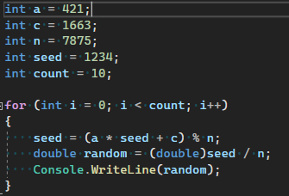
Рисунок 1 – Алгоритм линейного конгруэнтного генератора
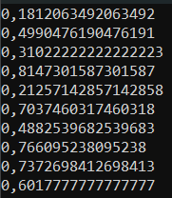
Рисунок 2 – Пример работы линейного конгруэнтного генератора

ЗАДАНИЕ 2.
Приложение 2 должно реализовывать алгоритм RC4 с параметрами n = 8, ключ = 123, 125, 41, 84, 203.
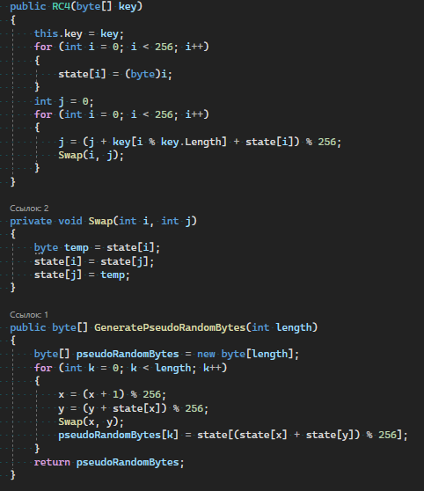
Рисунок 3 – Класс реализующий алгоритм RC4
Протестируем работу алгоритма RC4 для генерации 100 байт:
Рисунок 4 – Пример работы алгоритма RC4

ВЫВОД.
В ходе выполнения данной лабораторной работы мы изучили и приобрели практические навыки разработки и использования приложений для реализации потоковых шифров. Мы ознакомились с различными видами потоковых шифров, а также с особенностями их реализации в коде.

